ИНФОРМАЦИЯ

об обращениях граждан, поступивших
в Администрацию города Обнинска
в 2021 году

В 2021 году в Администрацию города поступило 2065 обращений, что
на 9 (или 0,4%) обращений больше, чем за аналогичный период 2020 года (2056).
В них поднят 2075 вопрос, что на 196 (или 8,6%) меньше, чем за отчетный период 2020 года (2271). Рассмотрено 1762 обращения, из них: поддержано 350 (или 19,9%) просьб, в т.ч. меры приняты – 204 (или 62,4%), по 1387 (или 78,8%) вопросам даны разъяснения и в 25 (или 1,4%) случаях отказано. 93 (или 4,5%) обращения находятся в стадии рассмотрения, из них 12 – с продленным сроком рассмотрения. 128 (или 6,2 %) составляют запросы.
В отчетном периоде наблюдается изменение в соотношении видов вопросов, содержащихся в обращениях (заявление, жалоба, предложение по сравнению с 2020 годом). Так, количество заявлений уменьшилось на 44 единицы (или 2,3%), при этом количество жалоб увеличилось на 54 единицы (или 138,5%), поступило 10 предложений, что на 6 единиц (или 150%) больше, чем в 2020 году.
Обращения поступали по различным каналам: доставлялись лично заявителями, путем непосредственного общения с гражданами на личных приемах 82 (или 4%), почтовыми отправлениями 707 (или 34,2%). Доля электронных обращений в общем количестве обращений составляет 65,8% (или 1358 обращений), что меньше на 119 единиц (или 8,1%), чем в 2020 году.
За отчетный период через вышестоящие и другие организации поступило 575 (или 27,8%) от общего количества обращений, что 17,5% меньше, чем в 2020 г. (697), из них от общего количества обращений:
из Администрации Губернатора Калужской области - 296 обращений (или 14,3%), что на 45 (или 2,3%) единиц меньше, чем в 2020 году;
из прокуратуры – 114 (или 5,8%), что на 0,3% меньше, чем в 2020 г.;
из министерств и ведомств – 50 (или 2,4%), что 8,5% меньше, чем в 2020 г.;
от представительных органов власти различных уровней – 32 (или 1,5%), что на 0,6% больше, чем в 2020 г.;
от Уполномоченного по правам ребенка в Калужской области – 25 (или 1,2%), практически на таком же уровне, что и в 2020 г.;
лично от граждан – 1490 (или 72,2%), что на 6,1 % больше, чем в 2020 г.
Анализ корреспонденции свидетельствует, что по-прежнему значительная часть вопросов, содержащихся в обращениях, поступивших через правительственные и вышестоящие организации, находится в компетенции Администрации города. Однако многие заявители либо предпочитают сразу обращаться в вышестоящие органы, предполагая, что таким образом у них больше возможности решить свои вопросы положительно, либо из-за несогласия
с результатом решения своих проблем на местном уровне.

Сравнительные данные представлены в диаграмме 1.
Диаграмма 1
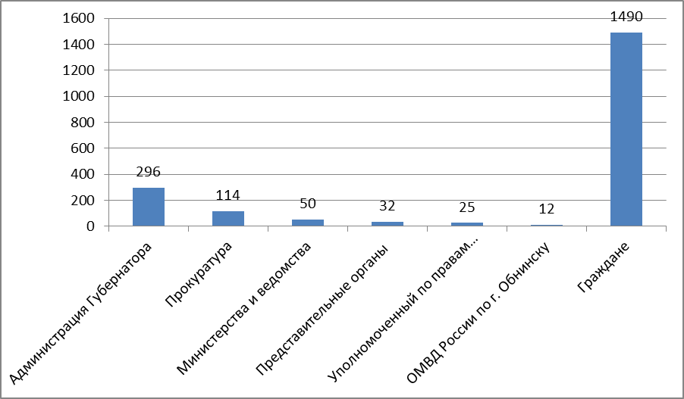

При сравнении статистических показателей с аналогичными отчетными периодами последних трех лет следует отметить увеличение показателя количества обращений за 2021 год (Диаграмма 2).

Диаграмма 2
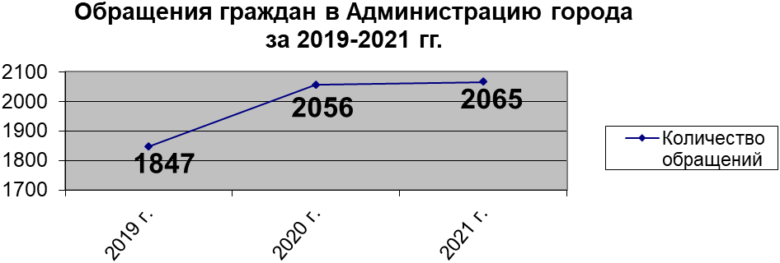

Распределение обращений по месяцам представлено в диаграмме 3

Диаграмма 3
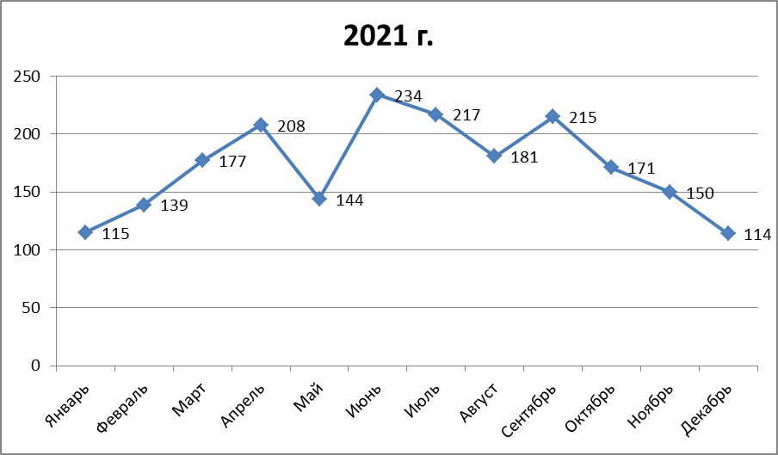

Значительная часть корреспонденции зарегистрирована в июне – 234 (или 11,3%), в июле - 217 (или 10,5%) и сентябре – 215 (или 10,4%).
Средне-городской показатель по количеству обращений на 1 тысячу населения за отчетный период составил 17,4 обращения (2020 г. – 17,6 обращения). Доля коллективных обращений снизилась с 4,2% в 2020 г. до 4,1% в 2021 г., а доля повторных обращений с 17,4% в 2020 г. до 15,8% в 2021 г.
Проведенный анализ социального состава авторов обращений показывает, что в Администрацию города обращаются разные категории граждан независимо от социального положения и уровня жизни. Среди них: многодетные семьи, инвалиды различных категорий, пенсионеры, сироты и др.
Результаты рассмотрения обращений (без учета запросов и обращений, находящихся в работе) в сравнении с отчетным периодом 2020 года представлены в таблице 1.

Таблица 1
Годы | 2020 | 2021
Количество обращений из числа рассмотренных | 1964 | 1762
Результаты рассмотрения, из них:
- поддержано,  в т.ч. меры приняты | 341  (17,4 %)  199  (58,4%) | 350  (19,8%)  204  (62,4%)
- не поддержано | 20  (1%) | 25  (1,4%)
- разъяснено | 1604  (81,7%) | 1387  (78,8%)

Тематика обращений граждан

При работе с обращениями граждан в Администрации города применяется типовой тематический классификатор обращений граждан, организаций и общественных объединений.
Тематика обращений зависит от множества факторов. В последние несколько лет тематика обращений, поступивших в Администрацию города, существенно не меняется и отражает основные проблемы жизнедеятельности, существующие на территории муниципального образования.
Тематическая структура и динамика обращений, поступивших в адрес главы Администрации города в 2020-2021 годах, представлена в таблице 2.

Таблица 2

№ | Тематика обращений | 2020 год | 2021 год
1. | Земельные правоотношения | 68  3,3% | 87  4,2%
2. | Транспорт и связь | 107  5,2% | 235  11,4%
3. | Жилищные вопросы | 122  5,9% | 123  6%
4. | Спорт и туризм | 10  0,5% | 9  0,4%
5. | Благоустройство городов, обустройство придомовых территорий | 539  26,2% | 448  21,7%
6. | Предоставление коммунальных услуг ненадлежащего качества | 292  14,2% | 251  12,1%
7. | Дорожное хозяйство, сохранность и эксплуатация автомобильных дорог | 82  4% | 114  5,5%
8. | Социальное обеспечение | 276  13,4% | 218  10,5%
9. | Образование, наука | 279  13,6% | 126  6,1%
10. | Торговля | 75  3,6% | 50  2,4%
11. | Труд и занятость населения | 15  0,7% | 7  0,3%
12. | Безопасность и охрана правопорядка. Паспортизация и прописка | 85  4,1% | 78  3,8%
13. | Градостроительство. Архитектура и проектирование | 52  2,5 % | 49  2,4%
14. | Другие вопросы | 269  13,1% | 280  13,6%

Анализируя данные, представленные в таблице 2, можно получить информацию о наиболее острых проблемах, волнующих жителей городского округа.
Исходя из тематики обращений граждан, поступивших в Администрацию города, наиболее проблемными вопросами в городском округе являются вопросы, касающиеся благоустройства города и обустройства придомовых территорий - 448 (или 21,7%), предоставление коммунальных услуг ненадлежащего качества – 251 (или 12,1%). Снизилось количество обращений в сфере образования 126 (или 6,1%) в связи со стабилизацией ситуации с дистанционным обучением и открытием школы № 18, что снизило нагрузку на другие образовательные учреждения. По-прежнему острыми проблемами остаются социальные и жилищные вопросы – 218 (или 10,5%) и соответственно 123 (или 6%). 280 (или 13,6%) занимает блок других вопросов – это предоставление той или иной информации, справок и т.д.
Следует отметить, что увеличение количества обращений в 2021 г. по сравнению с аналогичным периодом 2020 г. коснулось ряда направлений. Существенное увеличение количества обращений по сравнению 2020 годом прошло по следующим позициям.
Первое место – транспорт и связь – в 2,2 раза. Увеличение количества обращений по вопросам транспортного обслуживания населения в 2021 году обусловлено сложной эпидемиологической обстановкой, возникшей вследствие распространения новой коронавирусной инфекции Covid-19, введением автоматизированной системы учета и оплаты проезда пассажиров и нежеланием водителей маршрутных транспортных средств с ней работать, а также нарушением ими расписания движения.
Далее в блоках земельные правоотношения, дорожное хозяйство, сохранность и эксплуатация автомобильных дорог и в других вопросах – в 1,4 раза.
В то же время наблюдается значительное снижение доли количества обращений в блоках:
образование и наука, труд и занятость населения – в 2,2 раза в каждом блоке;
торговля – в 1,5 раз;
социальное обеспечение – в 1,3 раза;
благоустройство городов, обустройство придомовых территорий и предоставление коммунальных услуг– в 1,2 раза в каждом блоке.
Спектр вопросов, с которыми обращались граждане в Администрацию города, в целом остался стабильным и касался практически всех сторон жизни – это транспортное обслуживание населения, выделение земельных участков для многодетных семей и благоустройство городских территорий, решение проблем в сфере ЖКХ, касающихся главным образом качества обслуживания граждан организациями жилищно-коммунального комплекса, вопросы соблюдения законодательства в области содержания общего имущества многоквартирного жилого дома и его ремонта, оплата за капитальный ремонт многоквартирных домов, строительство и ремонт дорог; улучшение жилищных условий, получение пособий для социально-незащищенных граждан и предоставление детям места в детских дошкольных учреждениях и др.
Для лучшей наглядности ситуация с вопросами обращений граждан
и результатов их рассмотрения подробно представлена в таблице 3.
Таблица 3

№ | Вопросы, содержащиеся в обращениях | Всего | Поддержано,  в т.ч.меры приняты | Разъяснено | Не поддержано
1. | Земельные правоотношения | 87  5 - в работе | 11/8 | 64 | 6
2. | Транспорт и связь | 235  3- в работе | 43/19 | 168 | -
3. | Жилищные вопросы  Индивидуальное жилищное строительство | 44  8-в работе  79 | 8/4  11 | 30  66 | -  -
4. | Спорт и туризм | 9 | 3 | 6 | -
5. | Благоустройство городов, обустройство придомовых территорий | 448  18 – в работе | 149/111 | 172 | 3
6. | Вопросы эксплуатации жилищного фонда  Вопросы водоснабжения, отопления  Вопросы электроснабжения и газоснабжения  Оплата жилья и коммунальных услуг | 168  7 – в работе  61  9-в работе  10  2-в работе  12  3- в работе | 33/15  4  2  - | 130  51  6  8 | -  3  -  -
7. | Строительство и ремонт дорог, мостов | 114  6– в работе | 18/10 | 79 | 4
8. | Социальное обеспечение | 218  5-в работе | 30/14 | 140 | 1
9. | Образование, дошкольное воспитание | 126  3– в работе | 8/3 | 97 | -
10. | Торговля | 50  2-в работе | 3/3 | 43 | 1
11. | Труд и занятость населения | 7 | - | 6 | -
12. | Безопасность и охрана правопорядка, паспортизация и прописка | 78 | 6/3 | 68 | -
13. | Градостроительство. Архитектура и проектирование | 49  10-в работе | 14/4 | 28 | -
14. | Другие вопросы | 280  12-в работе | 27/15 | 222 | 7

Работа с обращениями граждан

В 2021 году взято на контроль 1980 обращений, что в 1,65 раз больше, чем за этот же период 2020 года (1200).
Среди них наибольшее количество обращений занимают блоки:

- благоустройство, экология и природопользование - 429 (или 21,6%) обращений;

- предоставление коммунальных услуг ненадлежащего качества – 248 (или 12,5%);

- транспорт – 234 (или 11,8%);

- другие вопросы – 224 (или 11,3%);

- социальное обеспечение – 209 (или 10,6%);

- образование, дошкольное воспитание – 126 (или 6,4%).

Все обращения, стоящие на контроле, рассмотрены без нарушения сроков исполнения.
С целью объективного рассмотрения заявлений граждан многие вопросы были рассмотрены комиссионно с выездом на место. В отчетном периоде рассмотрено с выездом на место 146 обращения (или 7,1%).
Ни одно обращение не осталось без внимания, по каждому проводился тщательный анализ обоснованности жалобы, использовались различные методы и действенные формы реагирования. Это и выступления в средствах массовой информации, публикации на Портале Администрации города, разъяснения законодательства на личных приемах, информационная работа в социальных сетях, сотрудничество с ТОСами города, а также контроль за выполнением принятого решения. Письменные жалобы граждан, не требующие дополнительного изучения и проверки, рассматривались безотлагательно.

Одной из эффективных форм работы с населением является личный прием граждан, что позволяет более оперативно откликаться на нужды заявителей. Такая форма работы способствует более тесному взаимодействию в решении возникающих проблем и успешно используется в практике работы с населением. На личных приемах главой Администрации города и его заместителями принято 82 жителя города, из них: 34 (или 27,9%) просьб поддержано, в том числе меры приняты по 23 (или 67,6%) обращениям, по 47 вопросам (или 57,3%) даны разъяснения, в одном случае (или 1,2%) было отказано. На личном приеме жители поднимали такие вопросы как: обслуживание жилищного фонда управляющими компаниями и благоустройство внутридворовых территорий, земельные правоотношения и жилищные вопросы, ремонт внутридворовых проездов и социального обеспечения.
С 01 июля 2017 года вступил в силу Указ Президента Российской Федерации от 17.04.2017 №171 «О мониторинге и анализе результатов рассмотрения обращений граждан и организаций», в соответствии с которым Администрация ГО «Город Обнинск» ежемесячно представляет в Администрацию Президента Российской Федерации в электронной форме информацию о результатах рассмотрения обращений граждан и организаций, а также о мерах, принятых по таким обращениям.
Вся необходимая информация о сути затронутых в обращениях граждан и организаций вопросов и о результатах рассмотрения этих обращений ежемесячно (без нарушения сроков заполнения отчётности) размещалась на закрытой части информационного портала ССТУ.РФ.

Успешно продолжается работа на информационном портале Администрации города Обнинска ADMOBNINSK.RU Интерес граждан к Порталу не ослабевает: количество обращений через admobninsk.ru ежегодно фиксируется на высоком уровне – это свидетельствует о доверии к порталу в вопросах отслеживания городских проблем и предложений от граждан. За 2021 год через портал в Администрацию города поступило 990 обращений по различным вопросам - ЖКХ, образования, благоустройства, арендных отношений и т.д.
На официальном портале Администрации города Обнинска www.admobninsk.ru работает форма обратной связи для жителей «Напиши обращение в Администрацию города». Ответы на поступившие через указанную форму вопросы направляются заявителям лично.
В социальных сетях ВКонтакте, Фейсбук, Одноклассники, Инстаграм, Твиттер, Телеграм созданы и ведутся официальные страницы Администрации города. На этих страницах ежедневно в оперативном режиме даются сообщения, ответы и комментарии гражданам города Обнинска в соответствии с поступающими актуальными запросами.
Глава Администрации города Обнинска Леонова Т.Н. ведет личные страницы в социальных сетях Фейсбук и ВКонтакте, где даются ответы по возникающим вопросам граждан.
Активно проводится работа в системе мониторинга социальных сетей «Инцидент Менеджмент». В 2021 году отработано 4323 инцидента.
Администрация города включена в работу цифровой платформы обратной связи «Госуслуги. Решаем вместе», позволяющей гражданам сообщать об актуальных проблемах, в которой в 2021 году обработано 1703 сообщения.
Граждане также могут подать обращение через Государственную информационную систему жилищно-коммунального хозяйства (ГИС ЖКХ). За 2021 год было подано 98 обращений по различным вопросам.
Если жители МО «Город Обнинск» не согласны с результатом предоставления государственной или муниципальной услуги или нарушен срок регистрации запроса заявителя о предоставлении муниципальной услуги, срок предоставления муниципальной услуги, то такие вопросы жители города Обнинска могут решить через официальный информационный портал «Досудебное обжалование». За 2021 год поступило 8 таких обращений.
Работа с обращениями граждан в Администрации города Обнинска проводилась в соответствии с Федеральным законом от 02.05.2006 № 59-ФЗ «О порядке рассмотрения обращений граждан Российской Федерации» и была направлена на максимальное разрешение каждого обращения жителя городского округа.

